¿CÓMO INTRODUCIR UN PROYECTO
FRACTAL EN EL AULA?

- Metodología →
La pregunta clave es, ¿cómo lo vamos a hacer?
El tratamiento de estos contenidos puede realizarse en dos partes:
1. Contenidos teóricos previos básicos explicados en gran grupo, siguiendo un aprendizaje significativo por medio de actividades sencillas para comprender el concepto y construcción.
2. Investigación y aplicación de dichos contenidos en el aula de informática siguiendo una estructura de laboratorio y provocando un aprendizaje por descubrimiento guiado, fomentando de este modo el uso de las Tics, pues existen diversos programas que nos permite el análisis, estudio y construcción de fractales.

- Estrategias didácticas →
En la primera parte llevaríamos a cabo las siguientes estrategias:
1. Motivación del tema: Realizando diversas lecturas sobre el descubrimiento de los fractales.
2. Explicación en gran grupo: Explicando los conceptos básicos sobre el tema, ¿qué son los fractales? ¿dónde se encuentran? Todo esto se realiza ayudándonos de imágenes para facilitar la comprensión del alumnado.
3. Trabajo en grupo: Realizando actividades básicas sobre fractales.
Por ejemplo, podemos realizar con los niños el ejercicio que propuso Cantor:

- Dibuja una línea y divídela en 3 partes. Una vez dividida en tres partes, quitamos la parte central quedando dos segmentos separados. A continuación dividimos cada uno de los segmentos en tres partes, quitando la del centro. En este caso el resultado de segmentos es el doble. Continuamos el ejercicio repitiendo siempre el mismo proceso.

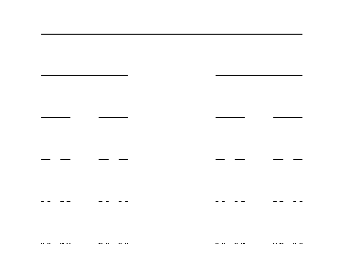

Si repetimos varias veces el mismo proceso, podemos observar que las líneas se van pareciendo cada vez más, a puntos pequeños. Podemos aprovechar la realización de este ejercicio para explicarles a los niños las características básicas de los fractales, como la dimensión fraccionaria.
Otros posibles ejercicios pueden ser:
- El triángulo de Sierpinski:
Dibuja un triángulo y divídelo en 4 triángulos y quitamos el de la parte central. Luego divide cada uno de los triángulos restantes en 4 triángulos quitándo el del medio nuevamente. Repetimos este proceso sucesivamente.

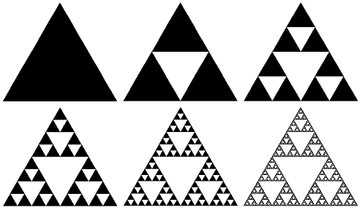

- Puesta en común: Una vez realizados los ejercicios realizaríamos una puesta en común sobre las ideas tratadas en esta primera parte, con el objetivo de resolver dudas, redefinir el concepto e introducir mejor la definición de fractal.
En el aula de informática, llevaríamos a cabo los siguiente ejercicios:
1. Explicamos a los niños cómo a través de un programa informático podemos construir diferentes fractales, explicando los métodos más destacados (Triángulo de Sierpinski y el Conjunto de Maldelbrot).
2. En pequeños grupos, buscar en internet fractales que se encuentran en nuestra vida cotidiana, tanto en la naturaleza como en cualquier otro campo.
3. Explicar la relación entre los fractales y lo que sucede a nuestro alrededor, introduciendo a su vez, la importancia que tiene la geometría fractal en nuestras vidas.
4. Una vez realizado ejercicios y tratado todo aquello relacionado con la geometría fractal y su importancia, podríamos realizar una actividad en grupo como por ejemplo la construcción del “Triángulo de Sierpinski” en una alfombra como han realizado en algunos centros, o la construcción de la “Esponja Menger” dependiendo de la profundidad con la que se haya tratado el tema y la edad del alumnado.

